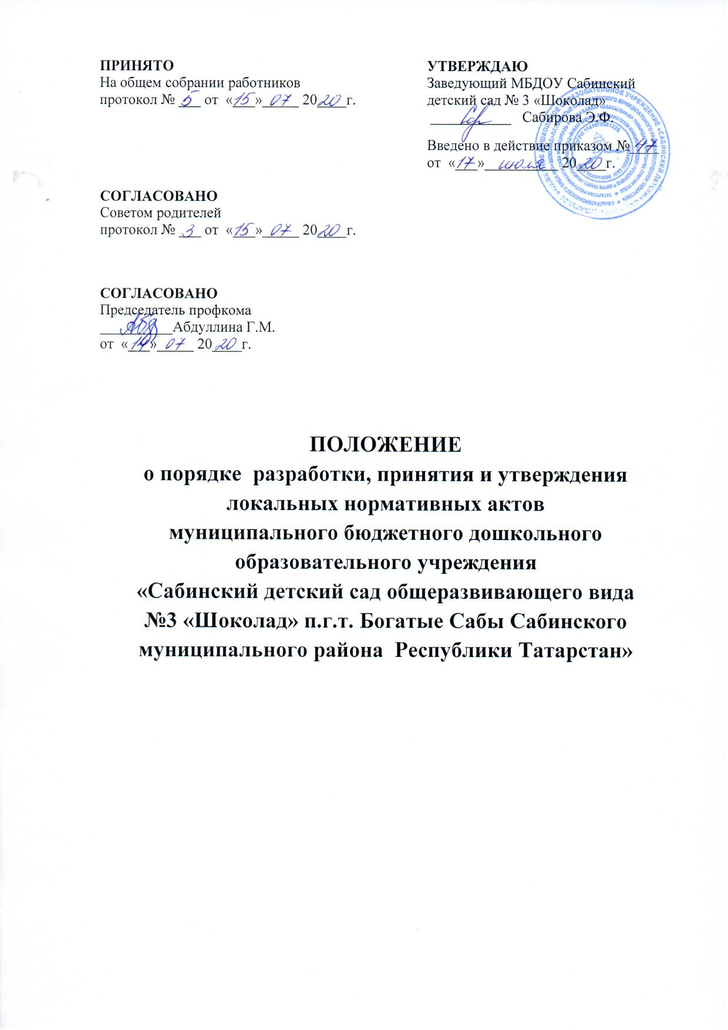

1. Общие положения
1.1. Настоящий Порядок разработки, принятия и утверждения локальных нормативных актов (далее - Порядок) муниципального бюджетного дошкольного образовательного учреждения «Сабинский детский сад общеразвивающего вида № 3 «Шоколад» п.г.т. Богатые Сабы Сабинского муниципального района Республики Татарстан» (далее – МБДОУ) разработан в соответствии со статьей 30 Федерального закона от 29.12.2012 № 273-ФЗ «Об образовании в Российской Федерации».
1.2. Настоящий Порядок определяет основные требования к процедуре разработки проектов локальных нормативных актов должностными лицами МБДОУ, порядку их принятия, утверждения, внесения в них дополнений и изменений.
2. Понятие локальных нормативных актов
2.1. Локальный нормативный акт МБДОУ (далее - ЛНА) - основанный на нормах законодательства официальный правовой документ, регулирующий отношения в рамках МБДОУ, содержащий общеобязательные правила поведения для всех или некоторых участников образовательных отношений, рассчитанный на неоднократное применение, принятый в установленном порядке соответствующим компетентным органом управления МБДОУ и утвержденный приказом заведующего МБДОУ.
2.2. Нормы (правила), установленные ЛНА, предназначены для регулирования образовательной, производственной, управленческой, финансовой, кадровой и иной функциональной деятельности внутри МБДОУ.
3. Виды ЛНА
3.1.ЛНА, регламентирующие организационные аспекты деятельности МБДОУ:
- Правила приема, перевода, отчисления воспитанников в МБДОУ;
- Правила внутреннего распорядка воспитанников;
- Правила внутреннего трудового распорядка;
- Положение о бракеражной комиссии;
- Штатное расписание МБДОУ;
- Программа развития МБДОУ;
- Положение о самообследовании в МБДОУ;
- иные ЛНА.
3.2. ЛНА, регламентирующие порядок управления МБДОУ:
- Положение об общем собрании работников МБДОУ;
- Положение о педагогическом совете МБДОУ;
- иные ЛНА.
3.3. ЛНА, регламентирующие организацию образовательного процесса:
- Основная общеобразовательная программа дошкольного образования МБДОУ;
- Положение о языках образования МБДОУ;
- иные ЛНА.
3.4. ЛНА, регламентирующие права работников МБДОУ, родителей (законных представителей) воспитанников:
- Положение о профессиональной этике педагогических работников МБДОУ (Кодекс профессиональной этики);
- Положение об аттестационной комиссии МБДОУ (для проведения аттестации педагогических работников на соответствие занимаемой должности);
- Положение о комиссии по урегулированию споров между участниками образовательных отношений в ОО;
- иные ЛНА.
Перечень видов ЛНА и конкретных ЛНА не является исчерпывающим. МБДОУ имеет право разрабатывать, принимать и утверждать иные ЛНА.
4. Разработка ЛНА
4.1.Проекты ЛНА разрабатываются по решению заведующего МБДОУ, коллегиальных органов управления МБДОУ (педагогического совета, общего собрания работников). Предложения о разработке ЛНА могут быть внесены любым участников образовательных отношений, а также группой участников образовательных отношений.
4.2.Этапы разработки проектов ЛНА:
4.2.1. Определение круга вопросов, по которым требуются разработка, принятие и утверждение ЛНА.
4.2.2. Создание рабочей группы по разработке ЛНА. Состав рабочей группы определяется по решению заведующего МБДОУ, коллегиальных органов управления МБДОУ (педагогического совета, общего собрания работников). Состав рабочей группы, сроки и порядок ее работы закрепляется в приказе заведующего МБДОУ.
4.2.3. Определение сроков разработки ЛНA.
4.2.4. Назначение ответственного руководителя рабочей группы, который будет координировать участников и контролировать установленные сроки разработки ЛНА.
4.2.5. Деятельность рабочей группы по разработке проекта ЛНА. Разработанный проект ЛНА согласовывается всеми разработчиками путем заполнения листа согласования, который содержит подпись и должность визирующего документ, расшифровку подписи (инициалы, фамилию) и дату согласования.
4.2.6. Публичное обсуждение проекта ЛНА. Для публичного обсуждения проект ЛНА размещается в специальном разделе на официальном сайте МБДОУ в сети Интернет и на информационном стенде МБДОУ. Прием поправок, рекомендаций и предложений осуществляет в течение 10 рабочих дней по электронной почте, указанной при размещении текста проекта акта на сайте МБДОУ, либо в письменном виде лично в рабочую группу. Поступившие поправки, предложения и рекомендации обсуждаются рабочей группой в срок не позднее 3 рабочих дней со дня окончания публичного обсуждения проекта ЛНА. По каждому поступившему предложению, поправке, рекомендации рабочая группа составляет заключение («учтено», «учтено частично», «отклонено»). Сводная таблица всех поступивших поправок, предложений, рекомендаций с заключениями размещается в специальном разделе на официальном сайте МБДОУ в сети Интернет и на информационном стенде МБДОУ в срок не позднее 7 рабочих дней после их обсуждения рабочей группой.
4.2.7.Доработанный текст проекта передается в соответствующий компетентный орган управления МБДОУ, уполномоченный принимать ЛНА.
5. Согласование ЛНА
5.1. В установленных законодательством случаях доработанный проект ЛНA передается на согласование:
5.1.1. в Совет родителей (законных представителей) воспитанников МБДОУ, затрагивающие права воспитанников МБДОУ - для учета мнения родителей. Родители не позднее пяти рабочих дней со дня получения проекта ЛНА направляет заведующему МБДОУ мотивированное мнение по проекту ЛНА в письменной форме. В случае если родитель выразил согласие с проектом ЛНА, либо если мотивированное мнение не поступило в обозначенный срок, вопрос о принятии ЛНА вносится заведующим МБДОУ в повестку дня заседания педагогического совета МБДОУ. В случае если родитель высказал предложения к проекту ЛНА, указанные предложения рассматриваются рабочей группой, которая принимает решение об учете предложений и внесении соответствующих поправок в проект ЛНА или об отклонении предложений. В случае отклонения предложений председатель рабочей группы направляет мотивированное объяснение отказа к родителям. После внесения поправок в проект ЛНА или отклонения предложений вопрос о принятии ЛНА вносится заведующим МБДОУ в повестку дня заседания педагогического совета МБДОУ. В случае если мотивированное мнение родителей не содержит согласия с проектом ЛНА, либо содержит предложения по его радикальному изменению, которые заведующий МБДОУ, рабочая группа учитывать не планирует, заведующий МБДОУ или лицо, уполномоченное заведующим МБДОУ в течение трех дней после получения мотивированного мнения проводит дополнительные консультации с родителями в целях достижения взаимоприемлемого решения. IIри недостижении согласия возникшие разногласия оформляются протоколом, после чего вопрос о принятии ЛНА вносится заведующим МБДОУ в повестку дня заседания педагогического совета МБДОУ.
5.1.2. в профсоюзный комитет первичной профсоюзной организации, представляющий интересы большинства работников МБДОУ (далее профсоюзный комитет) - ЛНА, регламентирующие трудовые отношения; права и обязанности работников МБДОУ. IIрофсоюзный комитет не позднее пяти рабочих дней со дня получения проекта ЛНА направляет заведующему МБДОУ мотивированное мнение по проекту. В случае, если мотивированное профсоюзного комитета не содержит согласия с проектом ЛНА либо содержит предложения по его совершенствованию, заведующий МБДОУ может согласиться с ним либо обязан в течение трех дней после получения мотивированного мнения провести дополнительные консультации с профсоюзным комитетом в целях достижения взаимоприемлемого решения. При недостижении согласия возникшие разногласия оформляются протоколом, после чего заведующий МБДОУ имеет право принять локальный нормативный акт (или внести вопрос о принятии ЛНА в повестку дня заседания общего собрания работников МБДОУ).
5.1.3 учредителю МБДОУ - программа развития МБДОУ. Срок согласования Программы развития МБДОУ установлен учредителем МБДОУ. После согласования Программы развития МБДОУ учредителем вопрос о ее принятии вносится заведующим МБДОУ в повестку дня заседания педагогического совета МБДОУ.
6. Принятие ЛНА
6.1. ЛНА принимаются:
- Общим собранием работников МБДОУ - локальные нормативные акты, содержащие нормы трудового права;
- Педагогическим советом МБДОУ - локальные нормативные акты, содержащие нормы, регулирующие образовательные отношения.
6.2. Порядок принятия решений коллегиальными органами управления МБДОУ, указанными в п.6.1 настоящего Порядка, регламентирован соответствующими положениями (Положение о педагогическом совете МБДОУ, Положение об общем собрании работников МБДОУ).
6.3. Локальные нормативные акты утверждаются приказом заведующего и вступают в силу с даты, указанной в приказе.

7. Утверждение ЛНА
7.1. Заведующий МБДОУ утверждает ЛНА путем издания приказа об утверждении ЛНА.
7.2. В приказе в обязательном порядке указываются:
- дата введения ЛНА в действие;
- иные условия.
7.3. Принятые ЛНА подлежат обязательной регистрации в соответствии с требованиями делопроизводства в МБДОУ с присвоением им порядкового номера.
8. Ознакомление участников образовательных отношений с локальными нормативными актами
8.1. Работники МБДОУ в обязательном порядке должны быть ознакомлены под личную роспись со всеми ЛНА, принимаемыми в МБДОУ.
8.2. Подтверждение факта ознакомления работников с ЛНА осуществляется следующим образом: - подписью лица на листе ознакомления с указанием фамилии, имени, отчества и даты ознакомления. Лист ознакомления прилагается к каждому локальному нормативному акту, нумеруется, прошивается и скрепляется печатью и подписью должностного лица;
8.3. Порядок ознакомления родителей (законных представителей) воспитанников с ЛНА при приеме в МБДОУ регламентирован в Правилах приема в МБДОУ.
8.4. Ознакомление родителей (законных представителей) воспитанников с ЛНА, принятыми в период обучения воспитанника в МБДОУ, осуществляется путем размещения копий ЛНА на официальном сайте в сети Интернет, на информационном стенде МБДОУ, а также в ходе проведения собраний родителей (законных представителей) воспитанников.
8.4. ЛНА МБДОУ размещаются на официальном сайте МБДОУ в сети «Интернет»
9. Изменение ЛНА
9.1. ЛНА подлежат изменению и дополнению в следующих случаях:
- реорганизации либо изменение структуры МБДОУ, которое влечет за собой изменение наименования либо задач и направлений деятельности;
- изменение законодательства Российской Федерации;
- по усмотрению МБДОУ. В этом случае принимаемые ЛНА не могут ухудшать положения работников, воспитанников, их родителей ( законных представителей) по сравнению с трудовым законодательством, законодательством в сфере образовании, коллективными договорами, соглашениями.
9.2. Локальные нормативные акты могут быть изменены и дополнены только принятием новой редакции ЛНА в полном объеме акта - путем утверждения нового ЛНА.
10. Отмена ЛНА
10.1. Основания для замены ЛНА МБДОУ являются:
- истечение срока действия локального нормативного акта (если при разработке ЛНА был определен период его действия);
- вступление в силу закона или другого нормативного правового акта, содержащего нормы трудового права, коллективного договора, соглашения, когда указанные акты устанавливают более высокий уровень гарантий работникам по сравнению с действовавшим локальным нормативным актом.
10.2. Отмена ЛНА в связи с утратой силы производится приказом заведующего МБДОУ, с ознакомлением работников с содержанием приказа под роспись.

